中国仪器仪表学会文件
仪学秘字〖2016〗005号
关于CIS标准制定工作组成立的通知
各相关单位：
按照我会标准化工作委员会（SCIS）的工作规范，结合我会作为国标委团体标准试点单位的任务，经过SCIS的评审，我会SCIS决定立项制定以下1项反映先进专业技术水平、适应市场需求、具有我国自主知识产权的团体标准：
标准名称 | 起草牵头单位 | 标准号（暂定）
乳胶微波传输水分测定方法 | 湖南省计量检测研究院 | T/CIS17002
为了完成上述标准制定任务，特成立标准制定起草工作组，工作组名单附后。特此，敬请参加标准起草项目的单位和专家，本着严谨、科学、公平的态度，努力、实际、高效的工作精神，争取早日完成标准制定的相关工作，为我会的标准制定做出创新型的工作，为国标委团体标准制定试点工作做出重要意义的实践，为我国的仪器仪表行业专业标准做出新的贡献，用标准为国家的经济建设和国际贸易做有效保障。

联 系：中国仪器仪表学会标准化工作委员会
地 址：北京市海淀区锦秋国际大厦A座2308室
电 话：86-10-82800385，传 真：86-10-82800485
email： scis@cis.org.cn
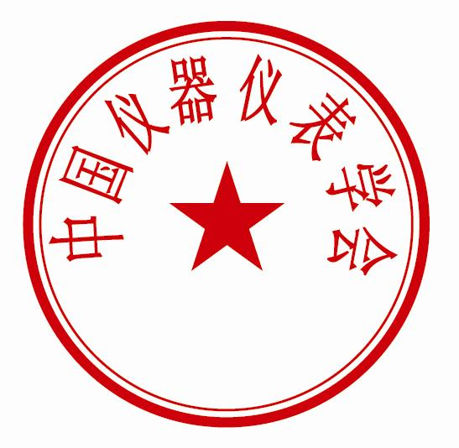

2016年2月23日

附件：CIS标准制定工作组名单（1个）
附表一.

《乳胶微波传输水分测定方法》标准工作组
序号 | 姓 名 | 单 位 | 职务/职称 | 角 色
1 | 熊知明 | 湖南省计量检测研究院 | 院副总工/  高级工程师 | 组长
2 | 寻继勇 | 湖南赫西仪器装备有限公司 | 董事长 | 研究人员
3 | 李盈 | 湖南赫西仪器装备有限公司 | 工程师 | 研究人员
4 | 彭丽华 | 国家煤炭石油天然气分析仪器产品质量监督检验中心 | 副所长/  高级工程师 | 研究人员
5 | 任昀 | 湖南省计量检测研究院 | 博士/  高级工程师 | 研究人员
6 | 谢贵水 | 中国热带农业科学院橡胶研究所 | 副所长/  研究员 | 研究人员
7 | 王纪坤 | 中国热带农业科学院橡胶研究所 | 助理研究员 | 研究人员
8 | 秦小明 | 广东海洋大学 | 所长/教授 | 研究人员
9 | 梁海鹰 | 广东海洋大学 | 博士/教授 | 研究人员
10 | 朱翔 | 国家煤炭石油天然气分析仪器产品质量监督检验中心 | 所长/  高级工程师 | 研究人员
11 | 张森 | 中粮营养健康研究院 | 工程师 | 研究人员
12 | 张春华 | 中粮营养健康研究院 | 工程师 | 研究人员

